Муниципальное бюджетное общеобразовательное учреждение
Садовская средняя общеобразовательная школа филиал с.Лозовое
с.Лозовое Тамбовского района Амурской области

Разработка внеклассного мероприятия для начальных классов.
на тему «Осенний хоровод»

Подготовила
учитель начальный классов
Юркова Оксана Олеговна

2016 год.

Тема мероприятия: «Осенний хоровод»
Цель мероприятия:
- Закрепить знания детей об осени.
- Развивать логическое мышление, ловкость и быстроту выполнения заданий в группе.
- Воспитывать любовь к природе, уважительное отношение к товарищам по команде. Вызывать чувство соперничества, сопереживания.
Оборудование: резиновые сапоги, обручи, листья с деревьев, иллюстрация корзины, вырезанные цветы, клей, ракетки, лук, распечатанные бланки с кроссвордами.

Ход мероприятия:
Ведущий:
Незаметно пролетело лето.
Наступила осень золотая,
Журавли курлычат в небе где- то,
В вышине над нами пролетая.
В свой шатёр, волшебный и прекрасный.
Осень нас на праздник позвала.
Всюду разбросала свои краски,
И природа чудно расцвела.

Конкурс «Отгадай загадку»
Летит без крыльев и поет,
Прохожих задирает,
Одним проходу не дает,
Других он подгоняет. (Ветер)

На минуту в землю врос
Разноцветный чудо-мост.
Чудо-мастер смастерил
Мост высокий без перил. (Радуга)

Нашумела, нагремела;
Все промыла и ушла,
И сады и огороды
Всей округи полила. (Гроза)

В белом бархате деревня —
И заборы, и деревья.
Как ветер нападет,
Этот бархат опадет. (Иней)

Посмотри в окошко:
Идет тоненький Антошка. (Дождь)
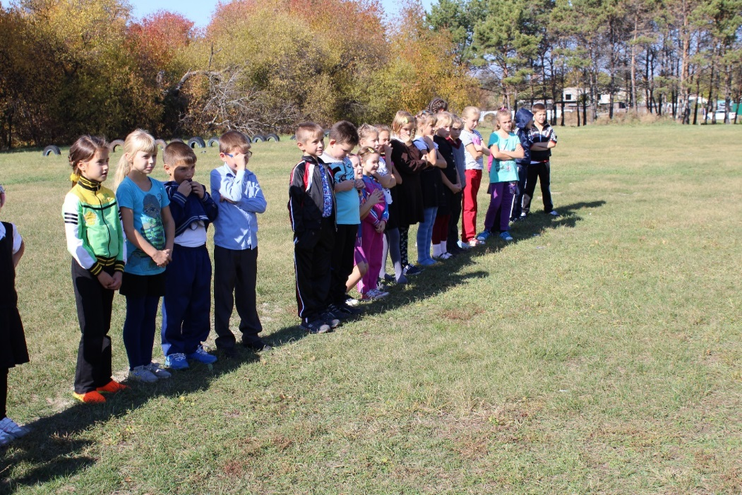

Дети 1 класса рассказывают стихи об осени.

Конкурс «Цветы в корзине»
Каждой команде предлагается корзина, нарисованная на листе бумаги: цветы, вырезанные из открыток, клей, кисточка. Конкурс проходит в виде эстафеты на скорость. Участники действуют по одному. Им необходимо собрать корзины с цветами.
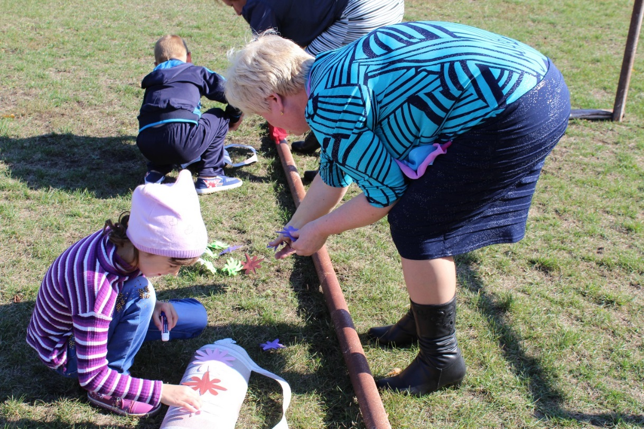

«Литературные листики»
В игре участвуют 3-4 команды по 4 человека. У каждого члена команды определённый листик. На расстоянии стоит ведущий, а рядом с ним стул.
Ведущий читает строки из стихотворений об осенних деревьях. Как только звучит название дерева, дети , у которых листик с этого дерева, должны занять стул. Кто первый сядет.
Кругом пестреет лес зеленый;
Уже румянит осень клены,
А ельник зелен и тенист…
( А.Майков)
Ветер в поле на рассвете
Модницу-берёзку встретил.
Ветер дунул на берёзку -
И испортил ей причёску!
(А. Кулагина)
Ведь до поздней осени
Он стоит зеленый.
Значит дуб выносливый,
Значит закаленный.
(А.Лисица)
Ствол стройный, тёмная кора,
Всё лето был зелёным он.
Пришла осенняя пора,
Одел наряд пурпурный клен.
(Е. Шендрик)
Листьев желтый ливень,
Солнце ниже сосен.
Шепчет ива иве:
«Осень. Скоро осень!»
(А.Ефимцев)
Листья ветром снесены –
Голо и уныло.
В ожидании зимы
Всё вокруг застыло.
Но гляди-ка: вот стоят
Тёмные дубочки,
И на их ветвях шумят
Тёмные листочки.
(Н.Субботина)
Осенью дождливой
плакали берёзки.
По ветру роняли
золотые слёзки.
(Т.Тарасова)
Мокнут крыши и кусты,
Двор и улица пусты.
Дождик с самого утра
Моросит рассеянно...
Растерял все листья клён
И стоит растерянный.
(А. Кулагина)
Ветер в городе гулял,
Косы иве растрепал.
Осень ленточку нашла,
Косы иве заплела.
(М. Метелев)
Ученики 2 класса рассказывают стихи.
Осенние вопросы-шутки.
Чем заканчиваются все осенние месяцы? (Буквой ь)
Что стоит между сентябрём и ноябрём? (Буква и)
Почему (по чему) мы осенью ходим в резиновых сапогах? (По земле)
Сколько яблок могут войти в десятилитровое ведро? (Ни одного, они не умеют ходить)
В каком осеннем месяце люди едят больше обыкновенного? (В октябре, т.к. в нём 31 день)
Что осенью начинают готовить, но не едят? (Уроки)
Где октябрь бывает раньше сентября? (В словаре)
Может ли осенью дождь идти два дня подряд? (Не, дни разделяет ночь)
Зачем (за чем) мы осенью едим овощи и фрукты? (За столом)
5 человек в осенний день стояли под одним зонтиком и не намокли. Почему? (Не было дождя)
1 сентября одного ученика удалили с урока. За что? (За дверь)
Что у человека под ногами, когда он идёт по осеннему лесу? (Подошва)
Когда сутки короче – в сентябре или ноябре? (Одинаковые)
Ученики 3 класса читают стихи.
Кроссворд с ответами для начальной школы на тему «Природные явления»
По горизонтали:
1. На небе стукнет —
На земле слышно.

5. Над рекой, над долиной
Повисла белая холстина.

6. Без рук, без ног,
А в избу лезет.

7. Вился, вился белый рой,
Сел на землю — стал горой

8. Вечером на землю слетает,
Ночь на земле пребывает,
Утром опять улетает.
По вертикали:
1. Рассыпался горох
На семьдесят дорог.
Никто его не подберет:
Ни царь, ни царица,
Ни красна девица.

2. По синему небу
Белый гусь плывет.

3. Через поля, через луга
Стоит высокая дуга.

4. Меж небом и землею
Огневая стрела летит.

5. Летела орлица
По голубому небу.
Крылья распластала,
Солнышко застлала.

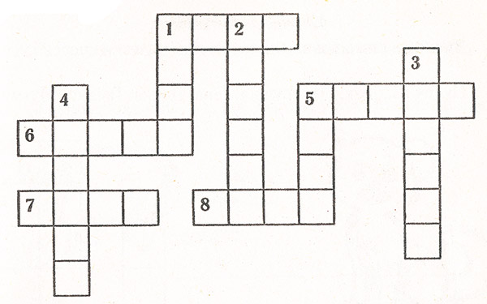

Ответы.
По горизонтали: 1. Гром. 5. Туман. 6. Холод. 7. Снег. 8. Роса.
По вертикали: 1. Град. 2. Облако. 3. Радуга. 4. Молния. 5. Туча.
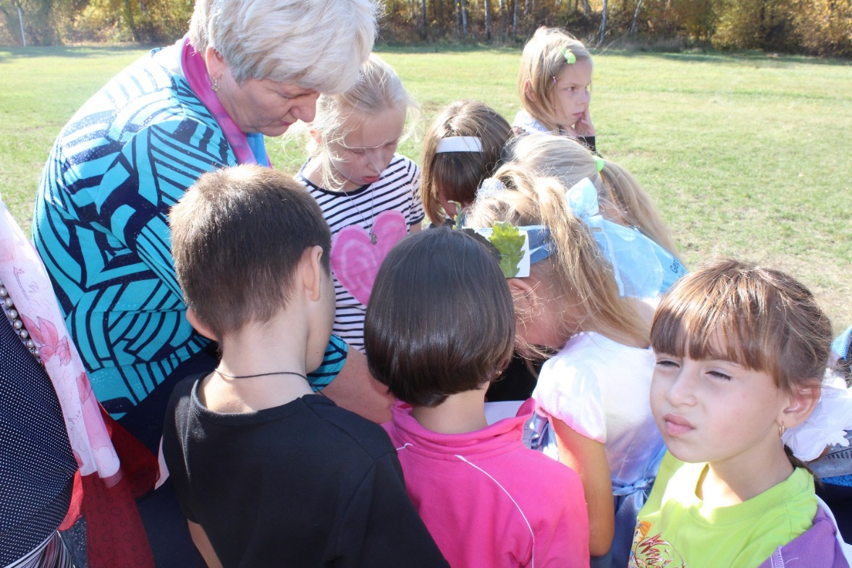
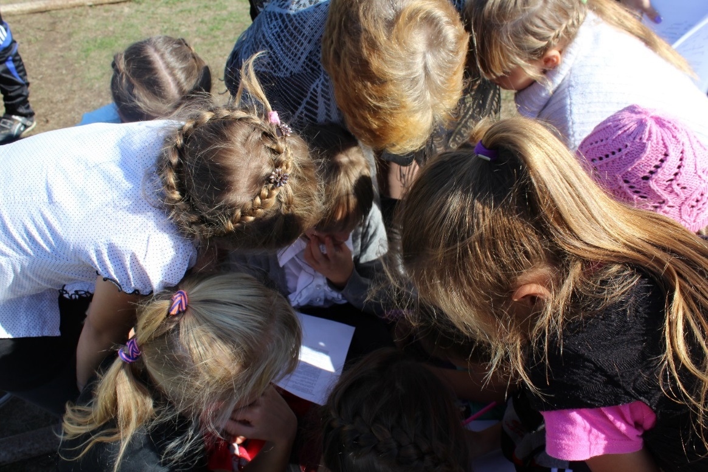
Ученики 4 класса читают стихи.
Конкурс «Весёлый огородник».
На расстоянии 5 м от каждой команды располагается обруч. В нём лежат 10 луковиц. Урожай лука нужно перенести в корзину. Каждой команде выдаётся ракетка для тениса и корзинка. Игрок держит ракетку за ручку. По сигналу он двигается к грядке - обручу. Берёт лук из грядки, кладёт на ракетку и возвращаются к команде. Кладёт луковицу в корзину и передаёт эстафету другому.

Игра «Бегу по лужам».
На площадке раскладывают обручи в шахматном порядке на таком расстоянии друг от друга, чтобы дети смогли перепрыгнуть из обруча в обруч. 1 ученик в колонне одевает резиновые сапоги большого размера и по сигналу ведущего прыгает по лужам, затем бегом возвращается в команду и передает сапоги следующему игроку.
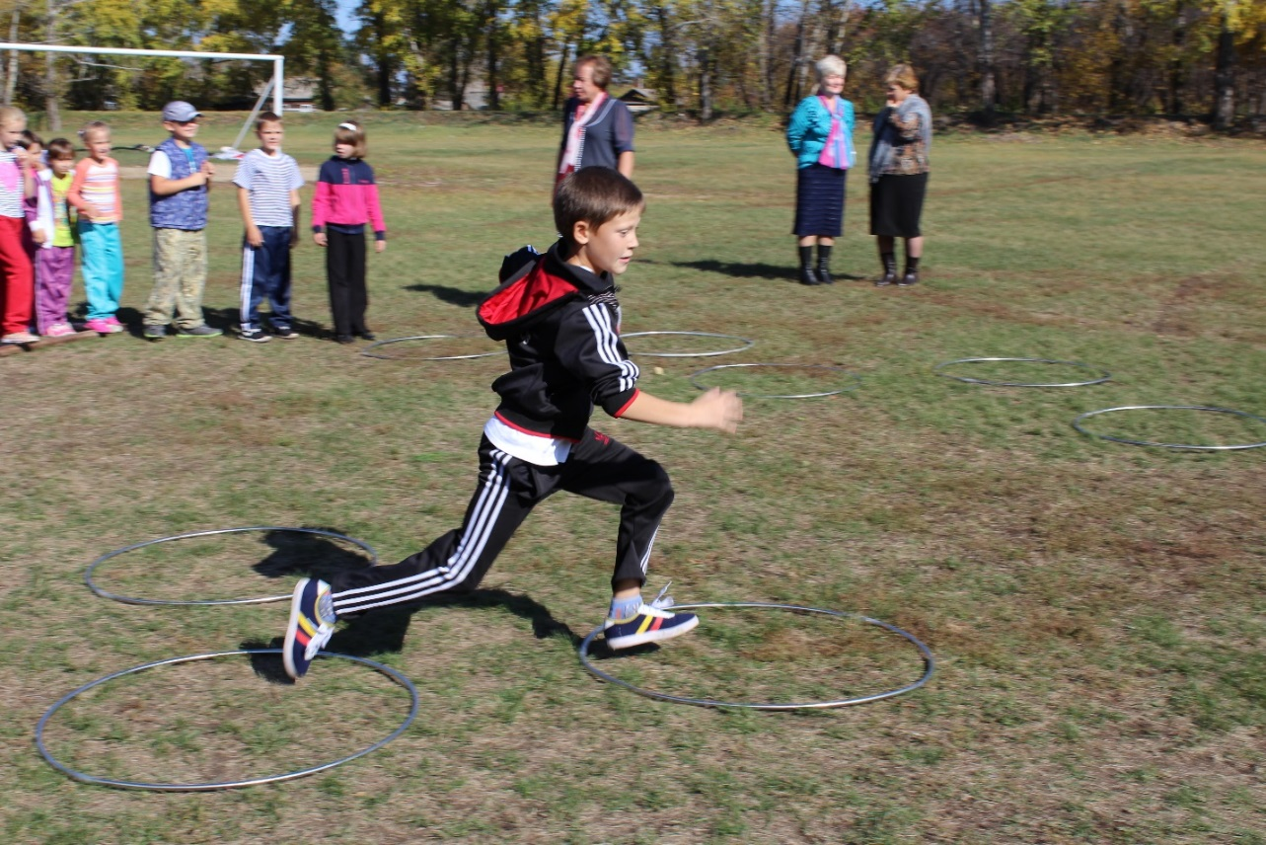

Загадки:
1. Любопытный красный нос по макушку в землю врос,
Лишь торчат на грядке зелёные прядки. (Морковь)
2. Скинули у Егорушки золотые пёрышки,
Заставил Егорушка плакать всех без горюшка. (Лук)
3. Круглолица, белолица, любит вдоволь пить водицу,
У неё листочки с хрустом, а зовут её….. (капуста)

- А на этой грядке выросли загадки,
Сочные да крупные, вот такие круглые.
Летом зеленеют, к осени – краснеют. (Помидоры)
5. Меня, единственную в мире, не просто варят, а в мундире,
Честь мундира берегу - служу людям как могу. (Картошка).

Конкурс «Собери слово». Команды из осенних листьев выкладывают на земле слово «ОСЕНЬ».
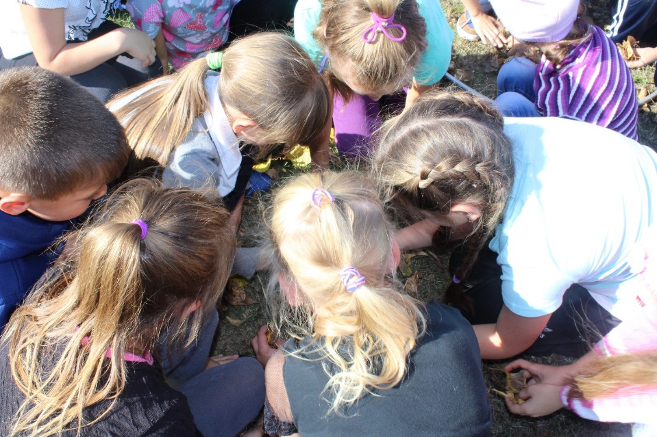

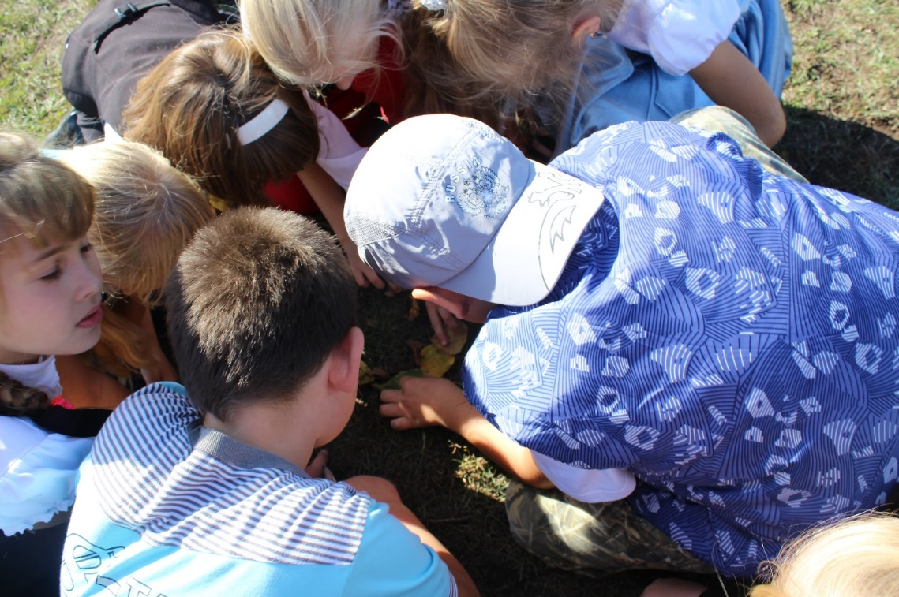

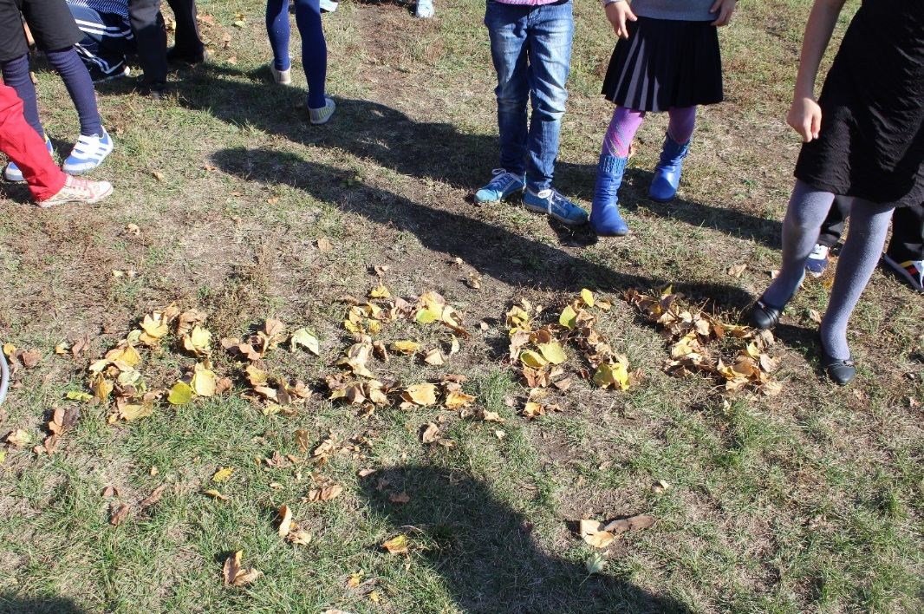

Ведущий:
Чтоб здоровым, сильным быть, надо овощи любить,
Все без исключения, в этом нет сомнения!
Спорить не за чем все вы и полезны, и вкусны!
Подведем итоги нашего конкурса.
По окончании ученики отправляются в небольшой поход.

Список литературы:
- Загадки для детей.
- kladraz.ru/razvivayuschie-zadanija/krosvordy
- fizkult-ura.ru

